Vul de juiste fietsonderdelen bij het nummer in.
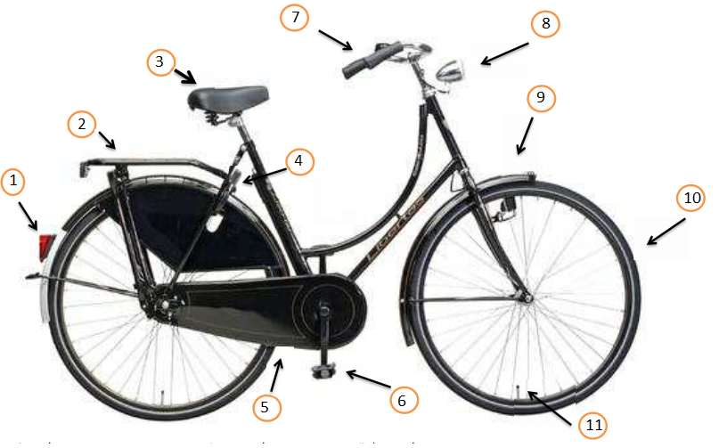

1____________________________________________

2____________________________________________

3____________________________________________

4____________________________________________

5____________________________________________

6____________________________________________

7____________________________________________

8____________________________________________

9____________________________________________

10___________________________________________

11___________________________________________
Waar let je op?

- Wat zit er allemaal op een fiets?
- Hoe gaat de fiets vooruit? Wat zorgt ervoor dat de fiets vooruit gaat?
- Hoe kun je remmen?
- Waar is de band voor nodig?

